УПФР В Г. МАГАДАНЕ МАГАДАНСКОЙ ОБЛАСТИ (МЕЖРАЙОННОЕ)
КЛИЕНТСКАЯ СЛУЖА (НА ПРАВАХ ОТДЕЛА)
В ТЕНЬКИНСКОМ РАЙОНЕ МАГАДАНСКОЙ ОБЛАСТИ

ПРЕСС-РЕЛИЗ

Неработающие пенсионеры получат перерасчет социальной доплаты к пенсии

Согласно изменениям, внесенным в апреле в федеральный закон «О государственной социальной помощи» и федеральный закон «О прожиточном минимуме в Российской Федерации», пересмотрены правила подсчета социальной доплаты к пенсии до прожиточного минимума пенсионера в субъекте.
В соответствии с ранее действовавшим порядком размер социальной доплаты к пенсии определялся с учетом проводимых индексаций пенсий и ежемесячной денежной выплаты. Это приводило к тому, что каждая новая индексация увеличивала размер пенсии или ежемесячной денежной выплаты и пропорционально уменьшала назначенную социальную доплату. В итоге выплаты пенсионеров даже после индексации могли оставаться без изменений, хотя и обеспечивались на уровне прожиточного минимума.
Согласно принятым поправкам в закон доходы пенсионера, которые включают в себя пенсии, соцвыплаты и некоторые другие меры господдержки, сначала доводятся социальной доплатой до прожиточного минимума, а затем повышаются на суммы проведенных индексаций. Таким образом, прибавка в результате индексации не уменьшает доплату к пенсии, а устанавливается сверх прожиточного минимума пенсионера. Напомним, в Магаданской области размер прожиточного минимума пенсионеров утвержден в размере 15460 руб. на 2019 год*.
Новые положения закона распространяют свое действие на период начиная с 1 января 2019 года и таким образом охватывают проведенные ранее индексации выплат пенсионерам. Напомним, в январе на 7,05% проиндексированы страховые пенсии неработающих пенсионеров, в феврале на 4,3% - ежемесячные денежные выплаты, в апреле на 2% - пенсии по государственному обеспечению.
Повышения пенсий и ежемесячной денежной выплаты в результате прошедших индексаций будут пересмотрены и установлены в новых размерах начиная с мая. Перерасчет коснется не только федеральной социальной доплаты, предоставляемой Пенсионным фондом России, но и региональной социальной доплаты, которую выплачивают органы социальной защиты субъектов РФ.
Увеличение доплат пройдет беззаявительно, поэтому пенсионерам не нужно обращаться в Пенсионный фонд России или органы социальной защиты, чтобы подать какие-либо заявления. Прибавку к выплатам получат около 4 млн пенсионеров, которым назначена федеральная социальная доплата, и 2,5 млн пенсионеров, получающих региональную социальную доплату. В Магаданской области порядка 4 тыс. гражданам выплачивается региональная доплата. Ее устанавливают социальные центры Министерства труда и социальной политики области.

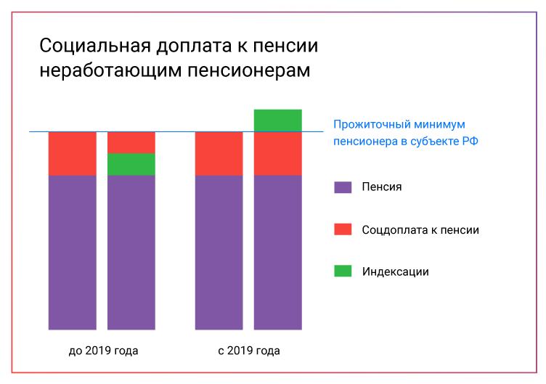
*размер для установления региональной соцдоплаты.

Руководитель Клиентской службы (на правах отдела)
в Тенькинском районе И.В.Балимова

